数据结构二GST-DPBF大作业报告
程宣赫 胡涌泉 程敬轩 崔翰

摘要
Group Steiner Tree（GST）问题是图论中的一类组合优化问题，其核心目标是在一个加权图中，找到一棵代价最小的连通子树，使得该树至少包含每个指定关键词组中的一个节点。该问题广泛应用于关系型数据库中的多关键词查询建模，能够有效捕捉多个相关元组之间的结构连接关系。然而，由于GST问题本质上是NP完全的，通用场景下难以高效求解。
DPBF（Dynamic Programming with Best-First strategy）算法是论文《Finding Top-k Min-Cost Connected Trees in Databases》中提出的一种面向GST问题的参数化解法。该算法基于动态规划与最小代价优先策略相结合的思路，在关键词数量较小的前提下，能够以较低的时间和空间开销计算出最优解，具有良好的实用性和扩展性。
本报告围绕DPBF算法展开，主要内容包括以下三个方面：首先，通过对论文的阅读，分析GST问题及其变种GST-k的定义与性质，并结合图建模理解DPBF算法的适用情境与理论基础；其次，介绍本实验对DPBF算法的核心部分实现过程，并分析关键数据结构与设计思路；最后，对实现结果进行正确性验证与逻辑分析，验证算法在多组输入下的输出一致性与结构合理性。

分工
本次实验旨在通过对经典论文中DPBF算法的学习与实现，加深对Group Steiner Tree问题建模与求解方法的理解。为了提高效率并突出重点，我们小组对实验内容进行了明确分工，在保证整体协同推进的基础上，各自负责不同模块的深入研究与撰写。具体分工如下：
程宣赫：主要负责论文中GST问题的理解以及DPBF算法的分析
胡涌泉：主要负责DPBF算法的伪代码理解以及对原始代码的分析
程敬轩：主要负责DPBF算法核心部分的代码实现与调试
崔瀚：主要负责实现结果的正确性验证与功能逻辑分析

1论文阅读与代码理解
  - 论文阅读与总结

    - GST问题
在本次阅读中，论文将关系型数据库中的关键词查询问题建模为图上的Group Steiner Tree（GST）问题。其基本形式是：给定一个加权图G = (V,E)，和一个关键词集合 {p1, p2, …, pl}，其中每个关键词pi对应一个包含该关键词的节点子集Vi，目标是在图中找到一棵连通子树，使其至少包含每个Vi中的一个节点，并使树的总代价最小。该问题被称为GST-1，即求解一棵代价最小的Group Steiner Tree。
GST问题源于图论中的经典Steiner Tree问题，但与其不同的是，GST问题中每个“关键词组”可以包含多个候选节点，因而具备更大的自由度，但也导致问题复杂度显著增加。事实上，论文中指出该问题是NP完全的，传统算法往往只能给出近似解，或者在大图中难以有效运行。
在实际的数据库应用中，如图结构来源于元组与外键关系建模而成，虽然整体图的节点规模较大，但查询中涉及的关键词数量通常较小，同时图也较为稀疏（边数远小于n^2）。论文正是基于这一现实观察，提出了 GST 问题的一个重要变种：GST-k问题。该问题要求返回前k个代价最小的GST解（即前k棵连通树），在满足覆盖所有关键词组的前提下，提供多个候选结构。相比单一解答，GST-k更适合数据库搜索结果展示、信息推荐等场景。

    - DPBF算法理解
在GST问题中，最核心的困难在于需要从指数规模的候选结构中，选出一棵覆盖所有关键词组且总代价最小的连通子树。面对这样一个NP完全的问题，传统解法多采用启发式或近似算法，代价是解的质量不可控或运行时间无法满足大规模数据需求。
DPBF（Dynamic Programming with Best-First strategy）算法的提出，正是为了在保证最优解的前提下，结合现实场景中“关键词个数小”的特点，设计出一个可用于大规模稀疏图的高效算法。它的优势不仅在于效率高，还在于能够完整捕捉动态规划中的最优子结构，同时又引入了启发式的搜索控制机制，是一种理论与实践均衡兼顾的设计。以下将讲解DPBF算法的具体定义与思想：
状态定义与问题建模：DPBF算法主要通过维护一个三维动态规划状态T(v, p)来刻画部分解的结构，其中v∈V(G)，表示当前连通子树的根节点；p⊆P，表示该子树所覆盖的关键词子集；T(v, p)表示以节点v为根，覆盖关键词集合p的最小代价连通子树。
状态转移机制：DPBF算法主要通过两个基本操作进行状态的构造和转移，分别是树扩展（Tree Grow）与树合并（Tree Merge）。树扩展主要聚焦从当前状态T(v, p)沿某条边(v, u)∈E(G)扩展，尝试构造新状态T(u, p) = min( T(u, p) , T(v, p) + w(v, u) )。该操作实质上实现了状态的结构迁移，即将已覆盖关键词集合p的子树从节点v迁移至其邻居节点u，以探索更优的连接结构；树合并主要聚焦合并节点v上覆盖不相交关键词集合p1和p2的两颗子树，尝试构造新状态T(v, p1∪p2) = min( T(v, p1∪p2) , T(v, p1) + T(v, p2) )。该操作利用了问题的最优子结构性质，为最终构造完整覆盖所有关键词的解提供结构基础。
最小代价优先搜索策略：为避免枚举所有状态空间，DPBF算法引入了最小代价优先搜索机制。所有中间状态T(v,p)被维护在一个优先队列QT中，按照其总代价从小到大排序。算法每轮从队列中取出当前总代价最小的状态进行扩展，从而优先探索可能构成最优解的路径。该策略具有，一旦首次从队列中取出某个状态T(v,P)，则它必然是以v为根、覆盖所有关键词的最小代价解；且队列中只保留当前最优状态，避免重复扩展，显著压缩搜索空间的优秀性质。

  - 代码理解

1.2.1 伪代码结构分析
Algorithm 2 DPBF-1

input: database graph G, the set of keywords P, and groups V1, V2, ....., VL
output: GST-1

Let QT be a priority queue sorted in the increasing order of costs of trees;
QT ← ∅;
for each v ∈ V (G) do
if v contains keywords p then
enqueue T(v,p) into QT ;
while QT = ∅ do
dequeue QT to T(v,p);
return T(v, p) if p = P;
for each u ∈ N(v) do
if T(v,p) ⊕ (v, u) < T(u, p) then
T(u, p) ← T(v, p) ⊕ (v, u);
update QT with the new T(u,p);
p1 ← p;
for each p2 s.t. p1 ∩ p2 = ∅ do
if T(v,p1) ⊕ T(v,p2) < T(v,p1 ∪ p2) then
T(v,p1 ∪ p2) ← T(v,p1) ⊕ T(v, p2);
update QT with the new T(v,p1 ∪ p2);

1
2
3
4
5
6
7
8
9
10
11
12
13
14
15
16
17

DPBF算法的实现框架以优先队列驱动的动态规划为核心，其伪代码结构如论文 Algorithm 2所示，其伪代码结构可概括为以下几个步骤：首先，算法对图中所有包含关键词的节点进行初始化，将其视为覆盖单个关键词的零代价子树状态，并将这些状态加入最小堆优先队列中；随后，算法不断从队列中取出当前总代价最小的状态T(v,p)，若该状态已覆盖全部关键词集P，则终止并返回对应的最优解树。否则，算法对该状态执行两类扩展操作：一是将状态向相邻节点传播（Tree Grow），构造新的状态T(u,p)并尝试更新；二是在当前节点上与其他关键词集合互不相交的状态进行合并（Tree Merge），构造更大范围的关键词覆盖状态T(v, p∪p’)。在整个过程中，状态仅在其总代价优于已有记录时才被保留并重新加入队列，从而有效避免冗余计算。
为了进一步加深对算法流程的理解，我们以论文中Figure 3所示图G为例，说明DPBF算法在实际运行中的状态构造过程。该图包含9个节点v1至v9，边权如图所示。假设关键词集合为P={p1, p2, p3, p4}，其中节点v1属于关键词组V1，包含关键词p1；节点v2属于V2，包含p2；节点v3属于V3，包含p3；节点v4属于V4，包含p4。

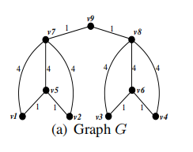
算法初始阶段会构造以下状态并将其插入优先队列：T(v1, {p1}) = 0，T(v2, {p2}) = 0，T(v3, {p3}) = 0，T(v4, {p4}) = 0。这些状态代表每个关键词单独构成的初始单节点子树。随后，算法从总代价最小的状态开始扩展。在该例中，所有初始状态代价均为0，因此队列会依次弹出各个状态，尝试进行树扩展（Tree Grow）：从T(v1, {p1}) = 0出发，通过边(v1, v5)构造T(v5, {p1}) = 1，通过边(v1, v7)构造T(v7, {p1}) = 4，类似地，可以分别扩展到v6，v8，v9等等。
随着状态的逐步扩展，在某些节点上会出现可合并的状态。例如：节点v5上存在状态T(v5, {p1}) = 1和T(v5, {p2}) = 1，且二者关键词集合不相交，则执行Tree Merge操作，构造T(v5, {p1, p2}) = 2。该合并状态可继续沿边扩展至v7，生成状态 T(v7, {p1, p2})=3，再经由v9向右扩展到v8与v6，直至合并{p3}与{p4}对应的子树。
当队列中首次出现一个状态 T(v9, {p1, p2, p3, p4})并被取出时，算法即刻终止，输出该状态对应的结构作为最终最优解树。由于所有状态按总代价升序处理，因此此状态必然是覆盖所有关键词的最小代价解。
该实例直观地展现了DPBF算法在构造解空间时的两大策略优势：一方面通过Grow操作实现状态的局部传播，另一方面借助Merge操作实现子问题合并，从而高效完成覆盖目标的构造。此外，优先队列确保了每次扩展都以最优路径为优先，显著降低了状态空间的搜索复杂度。

1.2.2 原始代码理解
a. graph_hash_of_mixed_weighted_generate_random_groups_of_vertices.h
该算法首先初始化阶段会提取输入图的所有顶点，并为每个分组创建唯一的组顶点，ID从group_vertex_start_ID开始连续分配。核心处理阶段采用基于时间种子的Boost随机库，通过均匀分布为每个分组随机确定成员数量，范围限定在[g_size_min, g_size_max]，然后从顶点集合中随机选取对应数量的成员顶点，建立组顶点与成员顶点之间的星型连接，边权统一设为1。算法采用贪心策略直接构造分组，时间复杂度为O(|G||V|)，其中|G|为分组数量，|V|为顶点数量，最终输出包含存储在generated_group_vertices的全部分组顶点和存储在generated_group_graph的完整拓扑结构的结果图。

b. graph_hash_of_mixed_weighted_read_for_GSTP.h
该算法首先初始化阶段会清空输入图和分组图，并逐行解析指定格式的数据文件。核心处理阶段通过精确匹配行首标识符来区分处理五种数据类型：当读取到"input_graph Vertex/Edge"时构建基础图结构，当读取到"group_graph Vertex/Edge"时构建分组图结构，当读取到"group_vertices"时收集分组顶点集合。算法采用严格的字符串比对确保格式正确性，使用stoi()进行安全类型转换，在文件读取失败时提供明确的错误提示并终止程序。最终输出包含完整拓扑结构的input_graph和group_graph，以及存储在group_vertices中的分组顶点集合，适用于群组斯坦纳树问题等需要复杂图结构初始化的场景。

c. test_cpu.h
该测试程序首先初始化测试环境，通过循环结构自动加载10组预设的测试数据文件（data0.csv至data9.csv）。核心处理阶段分为三个关键步骤：首先调用graph_hash_of_mixed_weighted_read_for_GSTP函数解析数据文件，构建原始图实例和分组图结构；随后建立顶点ID映射表，将哈希存储的图结构转换为理想ID表示的邻接表形式，其中原始图顶点保持原ID，分组顶点则从v_num开始连续编号；最后预留DPBF算法调用接口用于后续性能测试。程序采用分界符清晰标记每次迭代的测试结果，并通过异常处理机制确保数据加载的可靠性，为群组斯坦纳树算法提供标准化的测试框架。

2. 代码实现
算法的C++代码实现完全基于文献中的伪代码。

2.1 数据结构
2.1.1 分组集
树或节点对应分组的集合。
观察测试数据发现，分组的数量不超过5个，考虑使用一个基于int的位图存储分组集。
从第三个参数group_vertices读取所有待查询组标签，并将每一个标签映射到位图的一
个比特位上。
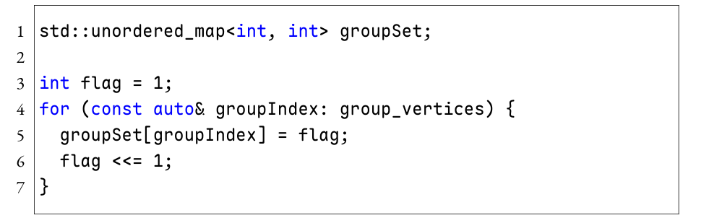
该操作将每一个组标签映射至位图的一个比特位上，并将其对应的单元素分组集存储在无序表groupSet中。
映射完成后，我们无需再关心组标签的具体值，只需要对分组集进行位操作即可。令𝐴和𝐵为两个分组集，共有𝑛个待查询标签，则有以下运算：
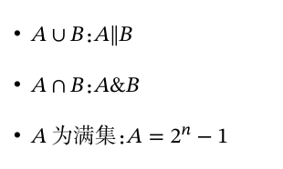

2.1.2 树
原图的一棵生成树，只包括其元信息。
在寻找最优生成树的过程中，DPBF算法需要根据树的权值构建优先队列，以进行贪心选择；在对生成树进行延伸操作时，需要根据根节点的邻边构建新的生成树；最后，由于优先队列本身不维护树的分组集，为能够得到出队元素的分组集，需要将分组集存储在树中。根据以上观察，生成树至少需要维护以下信息：权值，根节点，分组集。
而由于算法输出为最优生成树的权值，从输出的角度看，不需要使用最优生成树的结构。对中间生成树进行延伸时，如果延伸边连接的节点在原生成树中，则新的图必然有一条环路，不可能为权值最小的生成树；同样地，进行合并时，如果被合并的树与原树有公共节点，则可以找到另一个被合并的树，其不包含公共节点，且权值更小。综上，无需存储生成树的结构，即其包含的节点和边。
因此，我们使用抽象的树结构，即树的根节点、权值和分组集元信息，来存储生成树，以降低空间复杂度。
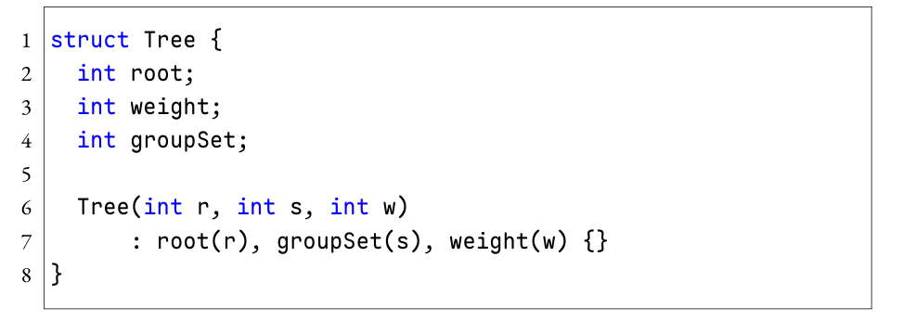
考虑到树结构需要存储于一个升序优先队列中，需要对树的大于号进行重载。
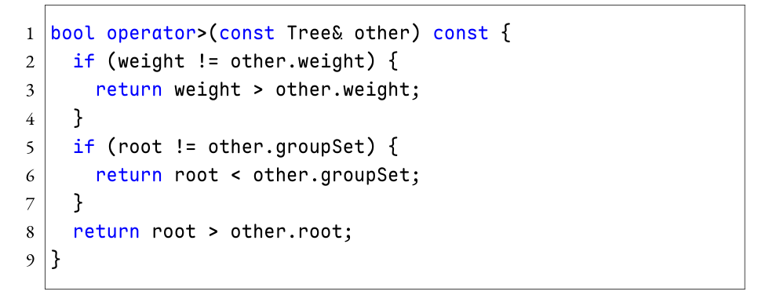
当权值相等时，我们让分组集数值最大的树排在队列的前面，以尽快得到最优生成树。

2.1.3 最优权值表
由于无法对优先队列进行随机访问，因此，给定根节点root和分组集groupSet，无法直接 找到当前最优权值，不利于判断是否需要将延伸或合并后的结果入队。
因此，我们使用一个最优权值表追踪所有可能的根节点和分组集组合的最优权值。考虑到测 试数据的规模有限，我们可以最大化随机访问性能，使用一个二维数组存储最优权值。
对最优权值表进行初始化时，将所有可能的根节点和分组集组合的最优权值初始化为无穷 大，以标记该组合对应的树不存在。
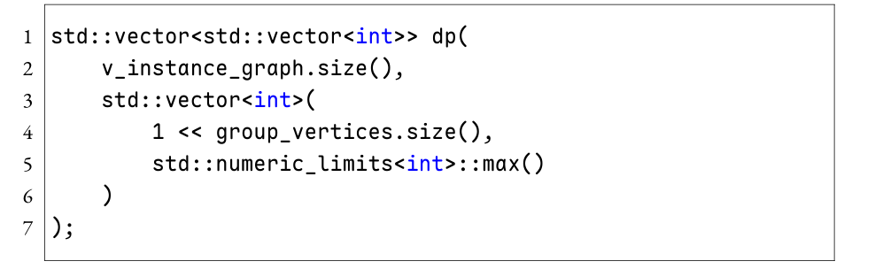
当构建一棵新树后，首先比较其权值与最优权值表中对应组合的最优权值，如果更小，则更新最优权值表，并将新树入队；否则舍弃该树。

2.1.4 优先队列
按权值升序存储树的优先队列。
优先队列为C++标准库实现，存储底层使用动态数组。
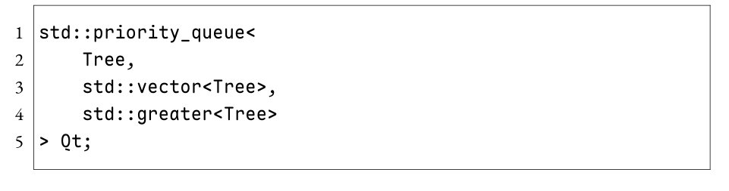

2.2 算法步骤
2.2.1 初始化
在初始化阶段，我们需要对数据结构进行初始化，并构建初始树。
首先声明变量，初始化最优权值表和优先队列。
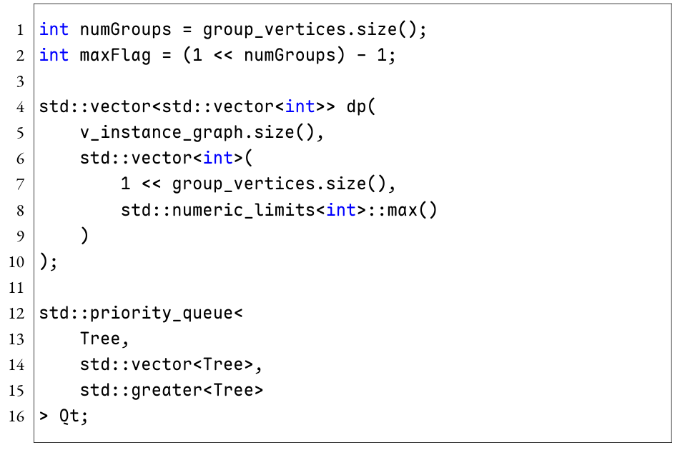
随后同时进行分组映射和初始树构建。
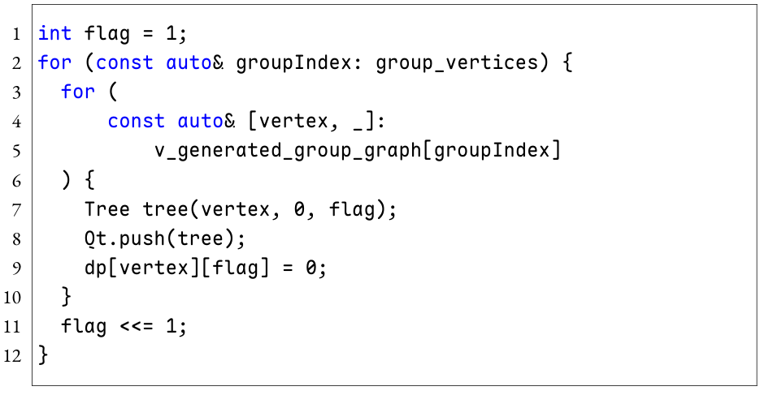
完成初始化操作，优先队列和最优权值表中已经存储了若干个对应单元素分组集的树。

2.2.2 主循环
在主循环中，我们需要不断从优先队列中出队权值最小的树，并根据其根节点和分组集进行 延伸或合并操作，直到优先队列为空或找到最优生成树。
由于优先队列的性质，第一个分组集为满集的树即为最优生成树，返回其权值。
在C++标准库中，不能对优先队列的中间元素进行操作；因此，被较小权值的树替换的树仍 会留在队列中。我们将出队的树的权值与最优权值表中对应组合的最优权值进行比较，结果只可 能是相等或更大；如果权值更大，说明这棵树已经因权值更大而被舍弃，无需对其进行延伸或合 并操作。
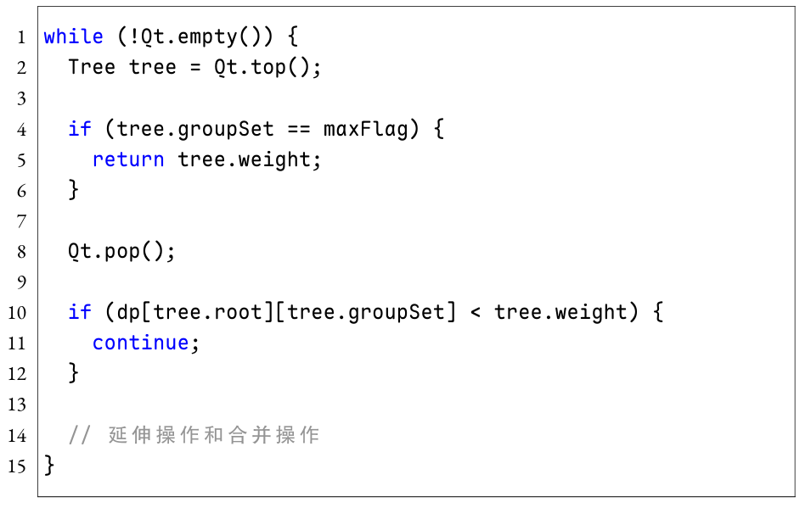

2.2.3 延伸操作
对树进行延伸操作，即对于根节点的每个邻边，将其加入树中，以该边连接的节点为根节点，构建新的树。如果新的树的权值小于最优权值表中对应组合的最优权值，则更新最优权值表，并将新树入队。
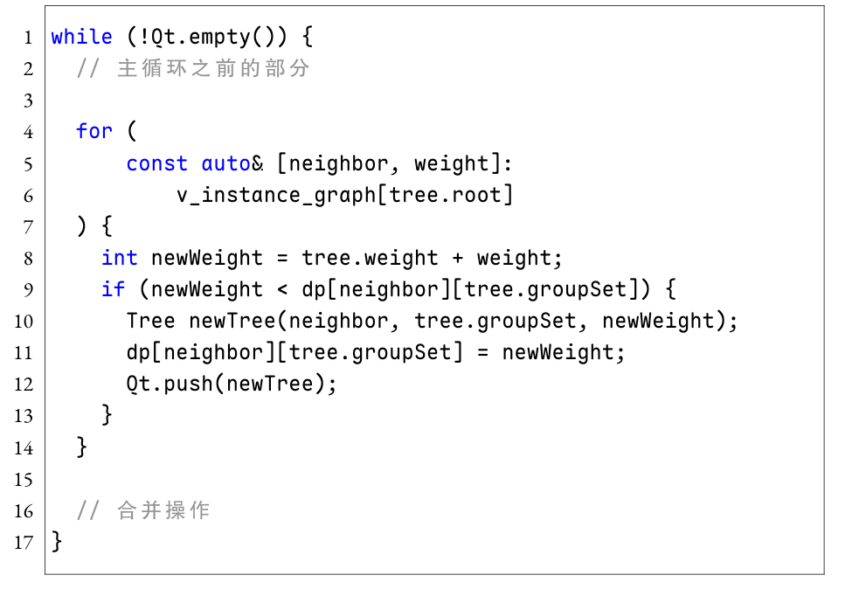

2.2.4 合并操作
对树进行合并操作，即对于每一棵根节点相同的树，如果两棵树分组集的交集为空，则将两棵树合并，以两棵树的根节点为根节点，构建新的树。如果新的树的权值小于最优权值表中对应组合的最优权值，则更新最优权值表，并将新树入队。
我们使用一个递增的flag变量，遍历所有可能的分组集。这产生了一个问题，即某个分组集 对应的树可能不存在；因此在遍历时，需要通过最优权值表，排除树不存在的分组集。
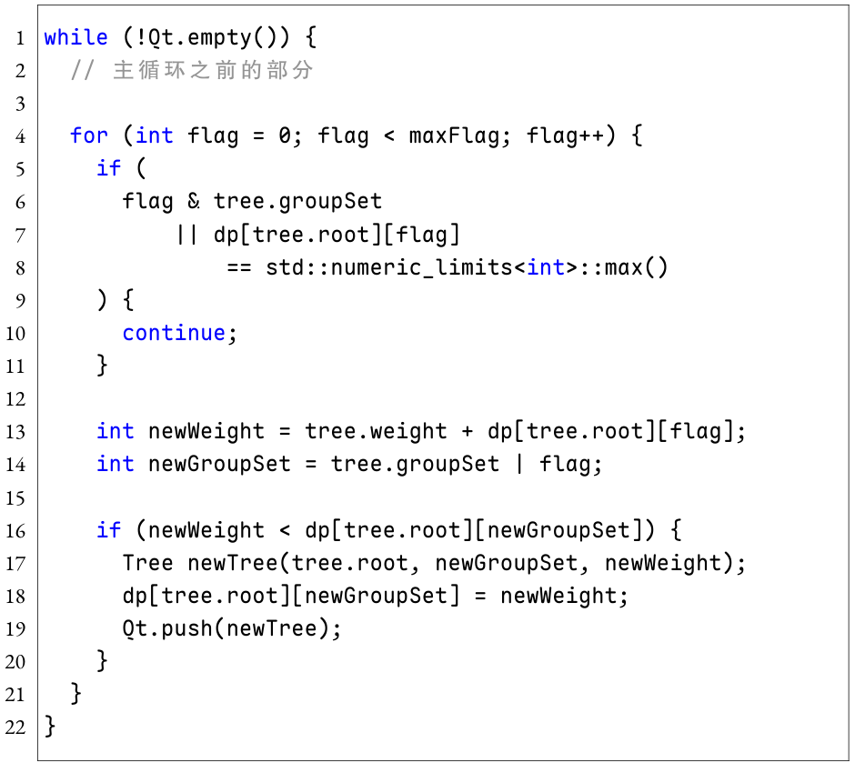

3. 正确性分析
3.1
代码根据论文的描述实现了DPBF-1算法，本质是利用贪心和动态规划进行剪枝优化搜索。下面简略证明算法的正确性：

3.1.1 最优子结构
若当前的树T(u, p)是以u为根，p为关键词集合的最小成本树，即子问题question(u,p)的最优解，则其子树一定也是对应子问题的最优解。
使用反证法证明：如果T(u,p)可由子树T(v,p')生长形成，但T(v,p')不是对应子问题question(v,p')的最优解，则设该最优解为T'(v,p')，由它增加同样的边生长出的树T''(u,p)成本比T(u,p)更低，与T(u,p)是最优解矛盾，由此证明了动态规划的合理性。

3.1.2 优先队列
优先队列始终弹出当前成本最低的树，因此首次出现集齐关键词的树时必然是全局最优解，之后就无需搜索了。
3.2
两处解释：
代码无需考虑树生长过程中是否出现环，因为删去环中一边，覆盖的关键词不变，故最优解必然无环；
合并树的过程中成本相加，无需考虑两树是否有公共边，因为根据优先队列，目标树一定先由无公共边的子树合成，故有公共边的两树合并无意义。因此合并过程中成本直接相加即可。

3.3
代码的可行性受数据规模的限制。
关键词数目：由于代码使用int类型作为掩码表示关键词集合，以32位int为例，则原问题询问的关键词数目不得超过32；
节点数：dp数组的大小为n2^k，考虑到实际内存情况，该值不宜超过10^6数量级，否则可能导致栈溢出；
边权大小：代码中的dp初始值为1000000007，足以应对边权不太大的情况，但所有边权之和不宜超过此值。
将int改为更大的整数类型，以及增大dp初始值，能一定程度上扩大可解决问题的规模。

算法的时间复杂度为O(3^kn+m+2^k(k+\log n)n)，主要开销来自初始化、伸展时枚举邻边、合并时枚举子集、优先队列的堆操作；空间复杂度为O(n2^k)，主要来自dp数组，论文中已经作了详尽的分析。

